Бөлімі | Механикалық қозғалыс
Педагогтің аты-жөні
Күні
Сыныбы | 7 «___»
Қатысушылар саны | ____
Сабақтың тақырыбы | Әртүрлі механикалық қозғалыстардың графиктері
Оқу бағдарламасына сәйкес оқу мақсаты | 7.2.1.5 – (s)-тің (t)-ға тәуелділік графигін тұрғызуда координаталар осьтерінде және кестелерде өлшем бірліктерін дұрыс белгілеу
Сабақтың мақсаты | Оқушылар s(t) графигін кестелік деректер бойынша тұрғызып, осьтерде және кестеде өлшем бірліктерін дұрыс көрсету; график еңісін сапалық тұрғыда түсіндіріп (жылдамдық мағынасы), бірқалыпты және бірқалыпты емес қозғалыстардың графиктерін ажырату; өмірлік жағдаяттармен байланыстыра талдау.
Құндылықтарды дарыту | «Қазан – тәуелсіздік және отаншылдық айы»  Ұлттық құндылық: еңбексүйгіштік, жолда қауіпсіздік мәдениеті, өз жеріне ұқыптылық; қоғамдық тәртіп пен жауапкершілік.
Апта дәйексөзі: | «Елін сүйген – ер болар.»

Кезең (уақыты) | Мұғалімнің іс-әрекеті | Оқушының іс-әрекеті | Бағалау | Ресурстар
Ұйымдастыру кезеңі (3 мин) | Амандасады, топқа бөледі (түстер/фигуралар бойынша). Сабақ мақсаты мен бағалау жүйесін таныстырады: бүгін 3 тапсырма, жалпы 10 балл. Қауіпсіздік пен академиялық адалдық ережесін еске салады. | Топтарға бөлінеді, бағалау парағын алады, мақсаттармен танысады. | Ауызша кері байланыс. | Презентация слайдтары; бағалау парағы.
Білімді жаңарту (7 мин) | Жылдам блиц-сұрақтар: «Жол дегеніміз не?», «Орын ауыстыру ше?», «Бірқалыпты қозғалыста (s(t)) графигі қандай?», «Осьтердегі бірліктерді неге жазамыз?» Қысқа «қате табу» слайды: осьтері бірліксіз график.  https://wordwall.net/ru/resource  /99442823/1 | Қысқа жауап береді; қате неліктен екенін дәлелдейді (бірліктер жоқ – салыстыру, оқу, интерпретация мүмкін емес). | Дұрыс жауаптарға мадақтау. | Блиц-слайдтар; маркерлер, стикерлер.
Жаңа білімді меңгеру (10 мин) | Мини-конспект түсіндіру:  1) (s(t)) – жолдың уақытқа тәуелділігі;  2) Осьтер: горизонталь – (t) (с, мин), вертикаль – (s) (м, км);  3) Бірқалыпты қозғалыс: түзу сызық, еңіс ($v$);  4) Бірқалыпты емес: кесінділі/иілген график, еңіс әртүрлі;  5) Абсцисса өсімен параллель (көлденең) кесінді – тыныштық (үзіліс);  6) Кестеден график тұрғызу қадамдары: а) бірліктерді таңдау; ә) шкала құру; б) нүктелерді белгілеу; в) ломаная/сызықпен қосу;  7) Жиі қателер: бірліксіз ось, тең емес бөлу, деректі ұқыпсыз көшіру. | Мини-конспектіні дәптерге түсіреді. Қысқа «сыныптық чек»: қандай график тыныштықты көрсетеді? Қайсысы бірқалыпты емес? | Ауызша тексеріс, 2–3 оқушыдан түсіндіруді сұрау. | Дайын конспект слайдтары; үлестірме «қадамдық нұсқаулық».  https://www.youtube.com/watch?v=sX2Gez1VEMM
Практикалық тапсырмалар (3) (20 мин) | Тапсырма 1 (мақсатқа жету) «Кестеден график тұрғыз» (жұптық, 8 мин). Берілген кесте: (t) (мин): 0,2,4,6,8; (s) (м): 0,60,120,180,240. Кейін 6–8 мин аралығында (s) өсімі баяулайды: қосымша дерек (t=10) мин, (s=260) м. Нұсқау: А4 торкөзге (t) – мин, (s) – м бірліктерін міндетті түрде жазыңдар; шкаланы тең бөлу; нүктелерді белгілеу; 8-минутқа дейін түзу, 8–10 мин – еңісі аз ломаная. Қате тексеру чек-парағы. | Жұппен кестеден график сызады, бірліктерді, шкаланы қояды, ломиней қосады, қысқа түсіндірме жазады.  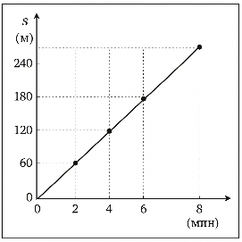 | Қалыптастырушы бағалау: мұғалімнің бақылау парағы, жедел стикер-кері байланыс.  Бағалау (4 балл): 1) Осьтердегі бірліктер дұрыс (1 б); 2) Шкала тең және дерек дұрыс көшірілген (1 б); 3) Нүктелер дұрыс, график формасы орынды (1 б); 4) Қысқа түсіндірме: неге 8–10 мин еңіс кішірейді? (1 б). | А4 торкөз, сызғыш, қарындаш; үлестірме кесте.
 | Тапсырма 2 (функционалдық сауаттылық) «Қала автобусы» (жұптық, 6–7 мин). Сюжет: Автобус А-дан В-ға дейін жүрді: 0–5 мин – 0→2 км; 5–8 мин – аялдама (тынығу); 8–14 мин – 2→5 км. Дерек кестемен беріледі. Нұсқау: (s(t)) графигін тұрғыз, аялдама учаскесін көлденең кесіндімен көрсет; қай бөлікте жылдамдық жоғары? Неге? Қоғамдық тәртіп/қауіпсіздік ережесін 1 сөйлеммен жаз («Аялдамада есік жабылғанша…»). | Жұппен график сызады, бөліктерді салыстырады, 1 сөйлемдік қауіпсіздік ұсынысын жазады.    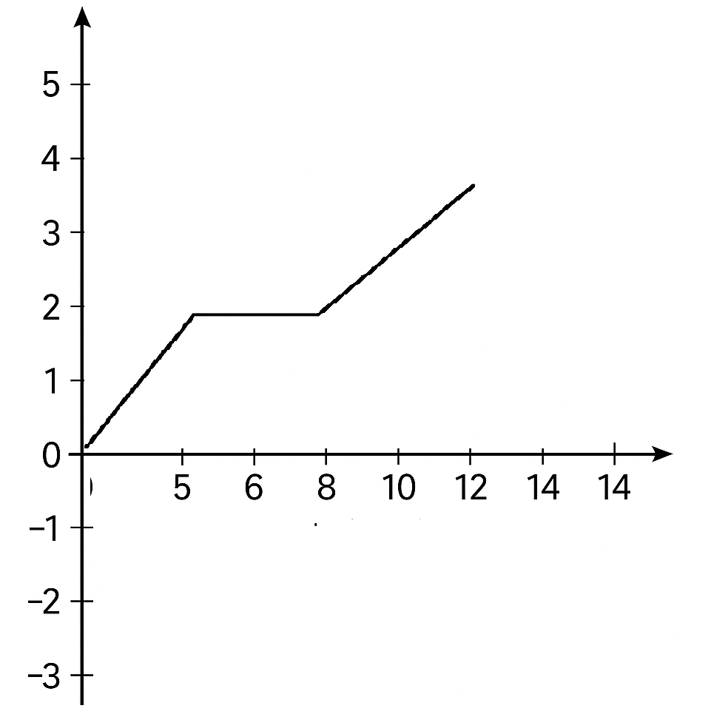 | Топ-топ өзара тексеру: чек-парақпен.  Бағалау (3 балл): 1) Аялдама – көлденең кесіндімен дұрыс белгіленген (1 б); 2) Жылдамдықты бөліктер бойынша сапалық салыстыруы дұрыс (1 б); 3) Қауіпсіздік/тәртіп туралы нақты ұсыныс (1 б). | Қала сызбасы (қажет болса), кесте, А4.
 | Тапсырма 3 (ұлттық құндылық) «Шабандоздың жолы» (3–4 мин). Сюжет: Ауылдағы мәдени іс-шараға шабандоз 0–3 мин аралығында 0→300 м, 3–4 мин – демалыс (тыныштық), 4–7 мин – 300→750 м. Нұсқау: (s(t)) графигін сыз; қай бөлікте жылдамдық жоғары? «Елін сүйген – ер болар» ұранын қозғалыс мәдениеті/жолда жауапкершілікпен байланыстырып 1 сөйлем жазыңдар. | Жеке орындайды, соңында жұппен жылдам тексеріс жасайды.  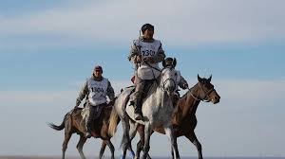 | «Екі жұлдыз, бір тілек» тәсілімен микро-пікір. Бағалау (3 балл):  Бірліктер дұрыс (м, мин) (1 б); 2) Жылдам бөлікті дұрыс анықтайды (1 б); 3) Ұранды қауіпсіздік/жауапкершілікпен байланыстыра мағыналы тұжырым жазады (1 б). | Үлестірме дерек; торкөз парақ.
Рефлексия (3 мин) | «Бағдаршам» стикері: жасыл – түсіндім; сары – әлі сұрақ бар; қызыл – көмека керек. 1 сұраққа жауап: «Бірліктерді неге міндетті түрде жазу керектігін бір сөйлеммен түйіндеңдер». | Стикерге белгі қояды, бір сөйлем жазады. | Ауызша кері байланыс, 2–3 жауапты дауыстап тыңдау. | Стикерлер.
Үй тапсырмасы (бағаланбайды) (2 мин) | Зерттеу + AI: «Менің маршрутымның (s(t)) графигі». Кез келген қысқа жолды таңда (үй-мектеп, үй-дүкен): уақыт пен жуық қашықтық нүктелерін өлше/бағала. 1) Кесте жаса; 2) (s(t)) графигін сыз; 3) ChatGPT-ке «менің кестем бойынша қозғалысты сипаттайтын 3 сұрақ құрастыр» деп жаз (немесе балама AI), сол 3 сұраққа өзің жауап бер. Қауіпсіздік: өлшеулерді тек қауіпсіз ортада, жол ережесін сақтап жүргізу. | Жеке орындайды, келесі сабақта 1–2 минуттық қысқа таныстырылым. |   — | Дәптер, телефон таймері (қажет болса), ChatGPT немесе балама AI.

📘 ЖҰМЫС ПАРАҒЫ
Тақырып: Әртүрлі механикалық қозғалыстардың графиктері
Сынып: 7 «» Оқушының аты-жөні: _____________________________________ Күні: ___ / ___ / 20

t (мин) | 0 | 2 | 4 | 6 | 8 | 10
s (м) | 0 | 60 | 120 | 180 | 240 | 260

⚙️ 1-Тапсырма. Кестеден график тұрғыз (4 балл)
Мақсаты: Бірліктерді дұрыс белгілеу және график тұрғызу дағдысын қалыптастыру
✏️ Нұсқаулық:
- А4 торкөз қағазға t – минут, s – метр осьтерін сыз.
- Бірліктерді бірдей арақашықтықпен орналастыр.
- Нүктелерді қойып, түзу сызықпен қос.
- Соңында 8–10 минут аралығында еңіс азаюын түсіндір: «Бұл нені білдіреді?»

🧮 Критерийлер: мин және м көрсетілген – 1б. тор көздерді тең таңдады– 1б. 6 нүкте және ломаная дұрыс– 1б. «Жылдамдық азайды» деп қорытындылады– 1б.

t (мин) | 0 | 5 | 8 | 14
s (км) | 0 | 2 | 2 | 5

🚌 2-Тапсырма. Қала автобусының қозғалысы (3 балл)
Мақсаты: Функционалдық сауаттылық пен өмірмен байланыстыру
🧭 Нұсқаулық:
- Берілген кесте бойынша s(t) графигін сыз.
- Аялдама уақытын көлденең кесіндімен көрсет.
- Қай бөлікте автобус жылдамырақ жүргенін анықта.
- Бір сөйлеммен қауіпсіздік ұсынысын жаз (мысалы: «Аялдамада есік толық жабылғанша қозғалысқа шықпау керек.»).
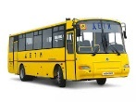

🧮 Критерийлер: 5–8 мин аралығы түзу– 1б. еңісі көп бөлікте $v$ жоғары– 1б. 1 сөйлем, орынды ұсыныс– 1б.

t (мин) | 0 | 3 | 4 | 7
s (м) | 0 | 300 | 300 | 750

🏇 3-Тапсырма. «Шабандоздың жолы» (3 балл)
Мақсаты: Ұлттық құндылық пен жауапкершілік дағдысын қалыптастыру
🧭 Нұсқаулық:
- Кесте бойынша s(t) графигін сыз.
- Қай бөлікте қозғалыс жылдамырақ екенін тап.
- «Елін сүйген – ер болар» дәйексөзіне сүйене отырып, жолдағы жауапкершілік пен тәртіп жайлы 1 сөйлем жаз.
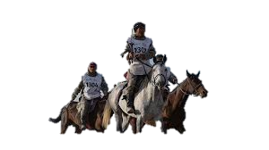

🧮 Критерийлер: м және мин көрсетілген– 1б. 4–7 мин аралығы– 1б. ұлттық құндылыққа сай тұжырым– 1б.

🧩 Жиынтық бағалау шкаласы

💬 Рефлексия (кері байланыс)
Төмендегі тұжырымның бірін таңда:
☑ Мен s(t) графигін түсіндім және сыза аламын.
☑ Бірліктерді қоюда әлі сенімсізбін.
☑ Қосымша мысалдар қажет.
🗨 Бір сөйлеммен жаз:
«Бірліктерді графикте жазу не үшін қажет?»
👉 ______________________________________________________________________________________


🧠 Үй тапсырмасы (зерттеу + AI)
Тақырып: «Менің маршрутымның графигі»
- Күнделікті жүретін қысқа жолды таңда (мысалы, үй → мектеп).
- Уақыт пен қашықтықты (5–6 нүкте) өлше.
- Кесте және s(t) графигін сыз.
- ChatGPT немесе басқа AI-ға жаз:
«Менің кестем бойынша қозғалысты сипаттайтын 3 сұрақ құрастыр.»
- Сол сұрақтарға өзің жауап бер.
- Қауіпсіздік: өлшеуді тек қауіпсіз ортада, жол қозғалысы ережесін сақтап жүргіз.

📎 Ұсыныс: Графиктерді сызуға арналған торкөз парақ, түсті қарындаш, сызғыш пайдаланыңыз.

